好 书 推 荐

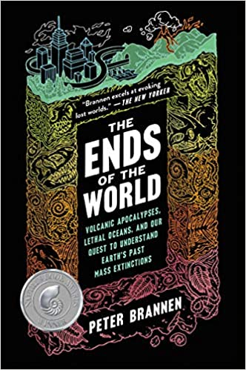
中文书名：《世界的尽头：火山末日、致命海洋以及我们对地球过去大规模灭绝的探索》
英文书名：THE ENDS OF THE WORLD: Volcanic Apocalypses, Lethal Oceans, and Our Quest to Understand Earth's Past Mass Extinctions
作 者：Peter Brannen
出 版 社：Ecco
代理公司：Defiore/ANA/Lauren Li
页 数：336页
出版时间：2018年6月
代理地区：中国大陆、台湾
审读资料：电子稿
类 型：科普
简体中文版曾授权，版权现已回归
One of Vox’s Most Important Books of the Decade
New York Times Editors' Choice 2017
Forbes Top 10 Best Environment, Climate, and Conservation Book of 2017

内容简介：

新的突破性研究表明，气候变化在地球历史上最极端的灾难中发挥了重要作用，屡获殊荣的科学记者彼得·布兰宁（Peter Brannen）带我们经历了地球上的五次大规模灭绝，并在此过程中让我们一窥我们日益危险的未来。

我们的世界已经灭亡了五次：它被炙烤、冰冻、毒气熏烤、窒息，以及被小行星撞击。在《世界的尽头》中，彼得·布兰宁潜入时间深处，探索地球过去的死胡同，并在此过程中向我们展示了我们可能的未来。

许多科学家现在认为，21世纪的气候转变与这五次大灭绝有相似之处。《世界的尽头》利用这些灭绝在化石记录中留下的可见线索，带领我们进入“犯罪现场”，从南非到纽约的棕榈岩，讲述每一次灭绝的故事。布兰宁研究了化石记录，其中充斥着海鸥大小的蜻蜓和嘴像断头台的鱼等生物，并向我们介绍了前线的研究人员，指出这些研究人员使用现代科学的法医工具，正在拼凑地球上最大的侦探案犯罪现场的真实情况。

《世界的尽头》部分是公路旅行，部分是历史，部分是警示故事，它带领我们参观我们的星球如何从坟墓中爬出来，并以全新的视角描绘我们的未来。

作者简介：
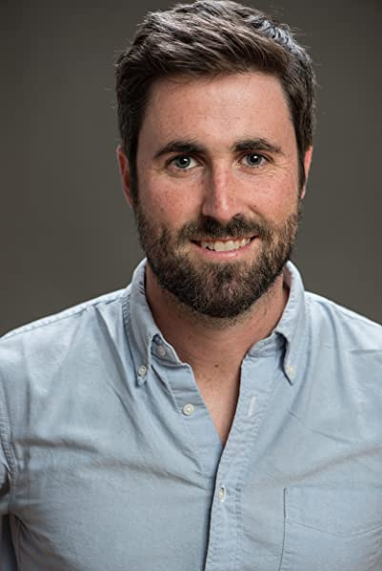
彼得·布兰宁（Peter Brannen）是一位屡获殊荣的科学记者，他的作品曾出现在《纽约时报》、《大西洋月刊》、《连线》、《华盛顿邮报》、《板岩》、《波士顿环球报》、《永旺报》等杂志上。他毕业于波士顿学院，2015年在杜克大学国家进化综合中心担任常驻记者，2011年在伍兹霍尔海洋研究所担任海洋科学新闻研究员。《世界的尽头》是他的第一本书。

媒体评价：

“扣人心弦……布兰宁擅长于唤起失落的世界。”
----《纽约客》（The New Yorker）

“目光敏锐、语气紧迫、极具说服力……布兰宁提供了一次重要的教育，他论证了更好地了解所发生的事情可以帮助我们确定如何前进。”
----《波士顿环球报》（Boston Globe）

“至少可以说是非常及时的……布兰宁以其优雅和智慧提出了一个令人信服的理由：认识到我们的命运，并接受我们的脆弱意味着意识在宇宙中占主导地位。我们仍然有能力改变我们的生活方式。”
----Paste Magazine

“这是一次深入过去的非凡旅程，对我们了解地球的未来有着重要意义。”
----《卫报》（The Guardian）

感谢您的阅读！
请将反馈信息发至：版权负责人
Email：Rights@nurnberg.com.cn
安德鲁·纳伯格联合国际有限公司北京代表处
北京市海淀区中关村大街甲59号中国人民大学文化大厦1705室, 邮编：100872
电话：010-82504106, 传真：010-82504200
公司网址：http://www.nurnberg.com.cn
书目下载：http://www.nurnberg.com.cn/booklist_zh/list.aspx
书讯浏览：http://www.nurnberg.com.cn/book/book.aspx
视频推荐：http://www.nurnberg.com.cn/video/video.aspx
豆瓣小站：http://site.douban.com/110577/
新浪微博：安德鲁纳伯格公司的微博_微博 (weibo.com)
微信订阅号：ANABJ2002


